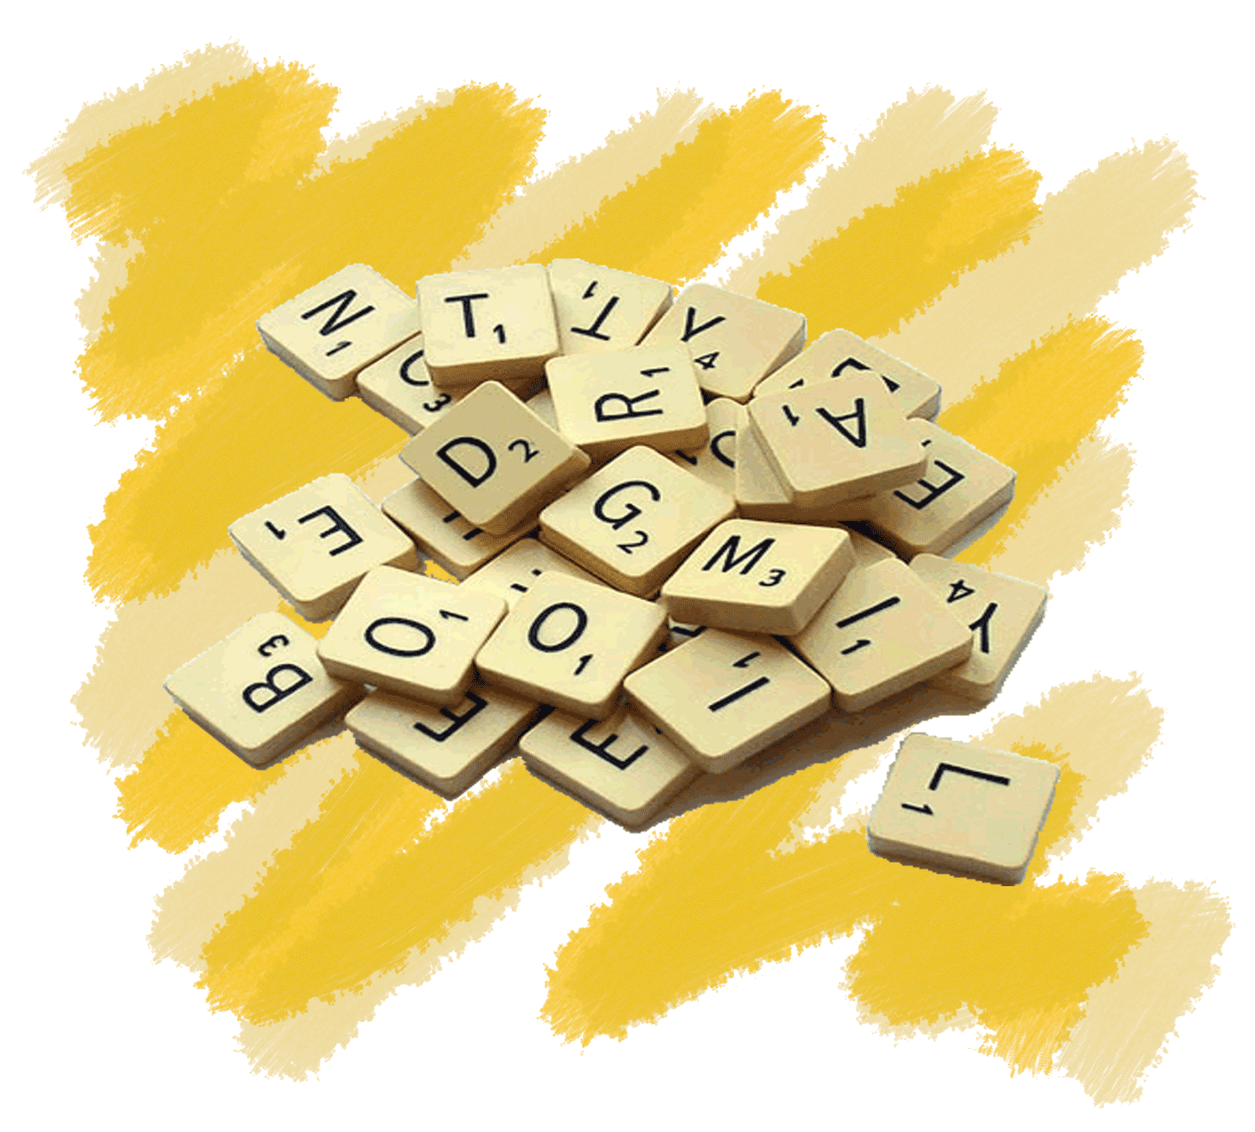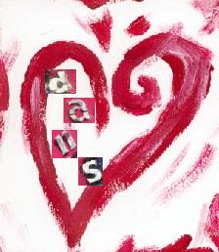

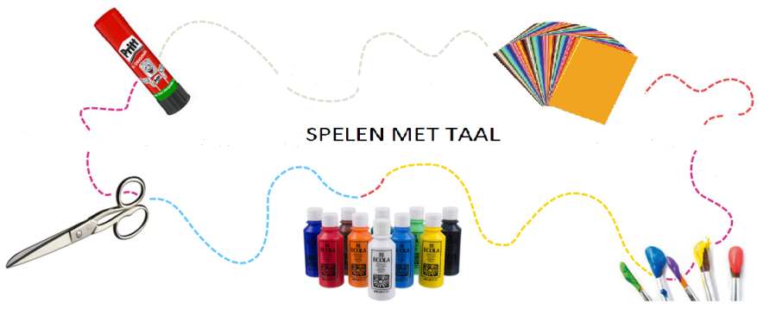

**Spelen met Taal**

**Groep 7 en 8**

**Made By Motion**

**Lijkt het je leuk om na schooltijd meerdere lessen te volgen waarin we toneel spelen, knutselen, schrijven, spelen, dansen en werken aan een expositie waar het werk rond het onderwerp ‘Taal’ tentoongesteld zal worden! Schrijf je snel in!**

**Locatie:**

**Groep:**

**Data:**

**Tijd:**

**Kosten:**

**Inschrijven kan door dit strookje in te vullen en af te geven bij de groepsleerkracht.**

**Betaling geschiedt bij ………..**

**SPELEN MET TAAL groep 7 en 8 (Made by Motion)**

**Voor en achternaam leerling**

**__________________________________________**

**Groep __________________________________________**

**🕿 __________________________________________**

🖂 **__________________________________________**